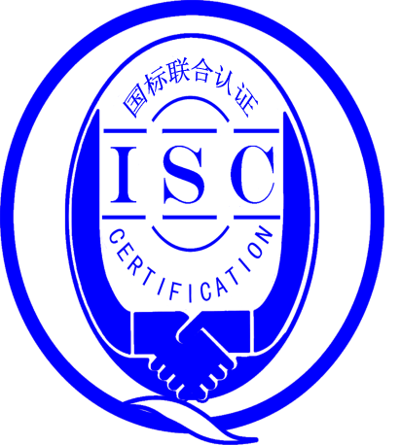

测量管理体系
（GB/T19022-2003/ISO10012:2003）
监督审核报告书

认 证 企 业：重庆立安钢结构有限公司
编号： 0149-2018-2020
审核类型： 年度监督审核

编号：0149-2018-2020
监督审核报告
一、基本情况
企业名称 | 重庆立安钢结构有限公司 | 企业联系人 | 胡海
认证证书编号 | ISC-2018-0326 | 证书有效期 | 2023-11-12
监督审核次数 | 第二次监督审核 | 本次监督时间 | 2020年11月05日
监督审核员  姓名及确认号 | 李俐 中认协评 [2018]72号  ISC[S]0008 | 监督审核涉及的区域或部门 | 办公室、生产技术部、供销部
二、监督审核内容：
1.一年内违反法律法规或重大事故的情况：
一年内，企业产品质量稳步上升产能进一步扩大，企业测量管理体系日臻完善，顾客满意度有所提高，未见违反法律、法规问题或重大质量事故发生。
2.监督审核过程简述：
为有效评价重庆立安钢结构有限公司测量管理体系认证后一年以来运行情况，在此次现场审核中审核组先后抽样检查了办公室、生产技术部、供销部等部门。审核发现重庆立安钢结构有限公司根据测量管理体系的一年运行情况对测量管理体系文件进行修订了，使其更适应企业实际。计量器具完好率100%，配备率100%的计量目标均已实现；对测量器具管理、计量员等岗位人员进行了培训；计量设备管理已日常化，制定的各岗位工作流程，使生产过程中的测量点及检查参数更加明确，重庆立安钢结构有限公司保持并完善的测量管理体系，企业生产规模比上年有所扩大，测量管理体系更适合企业发展，并符合GB/T 19022-2003标准要求。
3.1公司的测量体系内审：
在审核在审核过程中了解到，该公司于2020年8月21日 组织了内部审核，对内审中提出的1项不符合制定了纠正措施，并已于2020年8月25日进行了整改。2020年9月5日进行了管理评审，对测量管理体系进行了有效评价，确保了测量管理体系的运行质量。
4.为持续改进而策划的活动的进展，包括：
4.1 重庆立安钢结构有限公司领导层重视测量管理体系各项工作，职能部门职能作用发挥较好，建立的测量管理体系，运行正常，并持续符合相关法律、法规的要求；
4.2 2020上半年质量目标考核细则已确认，并按规定的内容和时间进行考核，年度质量目标完成情况较好；
4.3 企业未建立建立计量标准，强制检定计量器具(1块电能表)溯源率100%，一般工作计量器具溯源率100%。
4.4抽查了企业对已识别的关键测量过程：钢结构型材壁厚检测均能按测量过程控制规范，进行了有效性监视。记录、监视控制图齐全，完整；抽查了钢结构型材壁厚检测过程控制的监视记录，见附页：测量过程监视统计记录表及监视控制图。
5.对认证审核时提出的的不符合项的纠正措施情况有表述：
公司已针对上一年度开具的不符合项已采取有效措施，已关闭。
6.对投诉的处理情况：
公司目前尚未接到客户在产品质量、物料交接、能源、安全、现场管理等方面的投诉和纠纷。
7.测量管理体系在实现获证客户目标方面的有效性及持续的运作控制情况：
按《目标管理程序》的要求，公司规定了计量方针及5项质量目标 ，是管理体系追求的承诺和准则，内容基本覆盖标准要素。公司将质量目标考核细则已纳入基层绩效考核表，进一步体现了实现顾客、质量、服务等方面的要求，符合GB/T 19022-2003标准要求，适应性、有效性及对持续运作的控制。
8.对企业组织任何变更的审核
企业在本年度内未发生与本审核有关的变更。
10.标志的使用和（或）任何其他对认证资格引用的情况：
该公司已按要求北京国标联合认证有限公司要求正确使用标志和证书。
11 本次监督审核发现不符合项1项，未发现严重的或系统性的不符合情况：
11.1查生产技术部编号：82-5057 游标卡尺，未进行计量确认，不符合GB/T 19022-2003标准7.1.1条款的要求。
三、监督审核结论意见(含需要说明的事项):
通过2020年11月5日一天的时间，对重庆立安钢结构有限公司测量管理体系现场监督审核.验证了该公司在测量管理体系实现认证后，公司领导重视体系运行和管理，体系文件得到有效实施，关键测量过程受控、监视方法正确有效，重要测量人员能力受控，测量设备、测量环境、测量软件、测量记录及外部供方管理等各项工作，比上一年度更加完善和规范，使公司测量体系持续满足顾客的测量要求。综上所述，审核组认为重庆立安钢结构有限公司测量管理体系，符合GB/T 19022-2003标准要求，对体系运行具有持续的有效性、符合性予以肯定。建议报请国标联合认证有限公司批准通过监督审核。

审核员 （签字）：
四、报告审查人意见
审查人员（签字）： 日期：

五、 认证机构负责人(签字)： 日期：

